

**M1B**

Quentin Mercier

A2V Mécatronique

2014-2015



Tuteur de stage : Eric Regnard

Rapport de stage

Sommaire :

Remerciements : 3

Introduction : 4

1. Présentation de l’entreprise A2V Mécatronique 4

1) Le contrôle des moteurs 5

2) Les développements du bureau d’études 5

2. Sujet de stage 6

I. Le projet Tour EIFFEL 7

1. Présentation du projet 7

II. Switch Ethernet pour moteur modbus 19

1. Présentation du projet 19

2. Réalisation technique 20

3. Programmation du moteur 24

III. Shunt Regulator 28

1. Présentation du projet 28

2. Réalisation technique 28

Annexe : 30

Sources : 30

L'étudiant évalue son stage : 31

Evaluation par l'entreprise : 32

# Remerciements :

Mes remerciements s’adressent en premier lieu à mon maître de stage, Monsieur Eric REIGNARD, président d'A2v pour m'avoir permis d'intégrer la société A2V et de participer activement à ses projets, dans un second temps à Monsieur Albin MARCHEWKA, Ingénieur Bureau d’Etude, pour m’avoir fait partager toute son expérience et ses compétences ; pour le temps qu’il m’a consacré tout au long de cette période de stage, sachant répondre à toutes mes interrogations ; sans oublier sa participation à la réalisation de ce mémoire.

C’est grâce aux missions que l’on m’a confié que j’ai choisi d’aborder ce sujet dans mon rapport de stage. Ce stage a nécessité tout au long de sa durée l’aide et le soutien de plusieurs personnes.

J’exprime également ma gratitude à l’ensemble du personnel d’A2V Mécatronique pour avoir concouru à rendre ce passage en entreprise agréable et avoir facilité mon intégration dans cette équipe jeune, dynamique et sympathique.

Je souhaiterais également remercier Monsieur AIT ABDERRAHIM Karim pour toute l'aide qu'il m'a apportée lors de ma formation et de l’attention qu’il a eue à mon égard.

# Introduction :

## Présentation de l’entreprise A2V Mécatronique

Dans le cadre de ma dernière année d’études, j’ai effectué mon stage au sein de la société A2V (Applications à Vitesse Variable) Mécatronique située à Gazeran. Créée en 1991, A2V est une société par actions simplifiée dirigée par Eric Regnard. Elle est spécialisée dans l’asservissement des servomoteurs brushless, des moteurs à courant continu et pas à pas. Sur l’année 2014, elle réalise un chiffre d’affaires de 3,5 Millions d’euros et emploie actuellement 13 personnes.

A ce jour, la société est désormais divisée en trois grands pôles qui sont : la mécatronique, la nanotronique et la flowtronique. Elle offre une large gamme de produits dans ces différents domaines et propose à ses clients de développer des projets sur mesure grâce à son bureau d’études. La formation des techniciens, le support technique et le service après-vente font aussi partie du travail de l’entreprise.

La motorisation est le cœur de métier d’A2V. Les moteurs commandés sont de type brushless, pas à pas, piezo, linéaires ou couples. Pour les piloter de nombreuses solutions sont proposées au travers de cartes de commande. Celles-ci sont capables de contrôler plusieurs axes et de communiquer entre elles ou bien avec un ordinateur par exemple par le biais de différents protocoles de communications. L’ensemble des éléments indispensables au fonctionnement de ces systèmes est également proposé comme les codeurs, les collecteurs, les encodeurs et les interfaces IHM.

Les projets développés sont extrêmement variés pour les secteurs de la recherche, de l’industrie, de l’évènementiel…

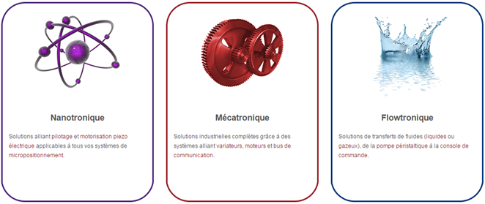

### 1) Le contrôle des moteurs

Les moteurs brushless sont les plus couramment utilisés et conviennent pour de nombreuses applications. Un contrôleur d’axes et un variateur sont nécessaires à son fonctionnement. Ceux-ci peuvent être intégrés directement au moteur avec un codeur par exemple. L’ensemble des moteurs brushless balaient une large gamme de puissances avec différents encombrements. Les communications sont de type CANopen, ProfiBUS, DeviceNEt, RS232/RS485…

Les moteurs pas à pas sont eux aussi largement proposés.

Les moteurs piezo permettent un positionnement très précis, de l’ordre du nanomètre. En céramique, ils ne génèrent pas de champ magnétique et peuvent être utilisés dans des applications ou le vide est nécessaire. A2V conçoit des tables très précises de positionnement.

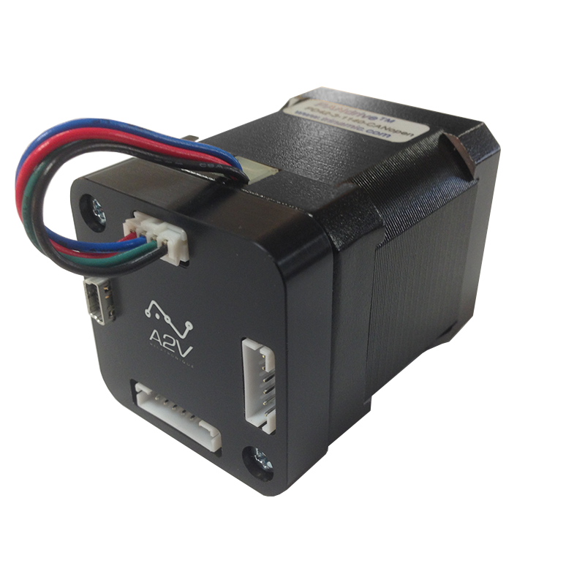Les contrôleurs d’axes permettent, pour certains, le contrôle de différents types de moteurs. Il est possible de les programmer et de communiquer avec, à l’aide de commandes. L’asservissement peut être réglé ainsi que les accélérations, les décélérations et les vitesses maximales. Ils proposent également de nombreuses entrées/ sorties pour gérer le Homing et les Switch par exemple.



**Moteur Brushless avec variateur intégré**

**Moteur pas à pas avec variateur intégré**

### 2) Les développements du bureau d’études

Le bureau d’études d’A2V Mécatronique développe de nombreux projets pour des applications variées comme des roues à filtres, des systèmes pour des positionnement nanométriques, des chariots mobiles autonomes, ou bien des caméras suspendues par câble.

Pour réaliser ces projets, les ingénieurs du bureau d’études, conçoivent la mécanique, ainsi que l’électronique et le logiciel embarqué. De nombreux projets sont pilotés grâce à une interface Codesys qui permet de développer l’architecture automatique et le contrôle commande des actionneurs présents sur le projet. Codesys est un standard de programmation offrant une grande souplesse et reconnu dans l’industrie.

Les personnes travaillant au bureau d’études assurent donc la qualité des produits livrés, l’accompagnement technique, les essais de mise en œuvre et le service après-vente. Un support est également disponible en ligne pour les clients qui souhaitent disposer de manuels, logiciels, plans de câblage…

## Sujet de stage

Au cours de ces 6 mois au sein du Bureau d’Etude de l’entreprise, j’ai pu m’intéresser au développement de différents produits et également au lancement d’une nouvelle gamme.

Plus largement, ce stage à été l’opportunité pour moi d’appréhender une partie du secteur de la Mécatronique, et de découvrir plus particulièrement le rôle et les missions d’un ingénieur Bureau d’Etude.

Au delà d’enrichir mes connaissances et de compléter ma formation technique, ce stage m’a permis de comprendre le fonctionnement d’une petite entreprise, mais également de voir l’ensemble de la chaine de conception d’un produit ; de l’idée du client au produit final.

Mon stage au sein du bureau d’étude a consisté en différentes missions, telles que la conception d’une carte électronique permettant le pilotage de roues à filtres, la conception mécanique de capots moteurs, ou encore la création et le lancement d’une nouvelle gamme de produit.

Mon maître de stage étant Ingénieur Bureau d’Etude, j’ai pu aborder les différentes missions que l’on m’a confiées avec une grande sérénité, sachant qu’à tout moment il été présent pour répondre à mes interrogations et me former sur les logiciels techniques que l’on utilise au sein d’A2V.

Ce stage a été une opportunité pour moi de percevoir comment cette entreprise évolue dans un secteur complexe. L’élaboration de ce rapport a pour principale source les différents enseignements tirés de la pratique journalière des tâches auxquelles j’étais affecté. Enfin, les nombreux entretiens que j’ai pu avoir avec les employés des différents services de la société m’ont permis de donner une cohérence à ce rapport.

# Le projet Tour EIFFEL

## Présentation du projet

Tous les soirs, la tour Eiffel se pare de son habillage doré et scintille 5 minutes au début de chaque heure, tandis que son phare rayonne sur Paris.

Le premier phare de la tour Eiffel a été mis en place en 1952. Il est constitué de deux phares tournant sur des rails, un regardant vers le haut, l’autre vers le bas pour une portée de 300 km.

Pour le passage à l'an 2000, la tour a été équipée d'un faisceau lumineux tournant à la manière d’un phare rappelant ainsi le projet initial de Gustave Eiffel. Les deux faisceaux lumineux balayant le ciel parisien jusqu’à une distance de 80 kilomètres sont produits par quatre projecteurs motorisés de type « marine » munis de lampes au xénon de 6 000 W. Les projecteurs effectuent chacun un quart de tour synchronisés de façon que l'ensemble forme un double faisceau en croix pivotant à 360°. Lors du fonctionnement du phare, les 4 projecteurs sont allumés en permanence, et un système de shutter permet de laisser passer ou non la lumière afin de donner l’impression d’une rotation discontinue et de pouvoir remettre les phares en position sans éclairer l’intérieur de la tour.

Ce système ayant donc été mis en place en l’an 2000 souffrait de pannes régulières et demandait une maintenance quasi constante. Pour palier à ce problème, la société A2V a été mandatée afin de remplacer le système de shutter.

Les shutters sont composés de 2 solénoïdes permettant d’ouvrir et de fermer les battants. J’ai été chargé de réaliser la partie électronique permettant de contrôler l’ouverture et la fermeture des volets.

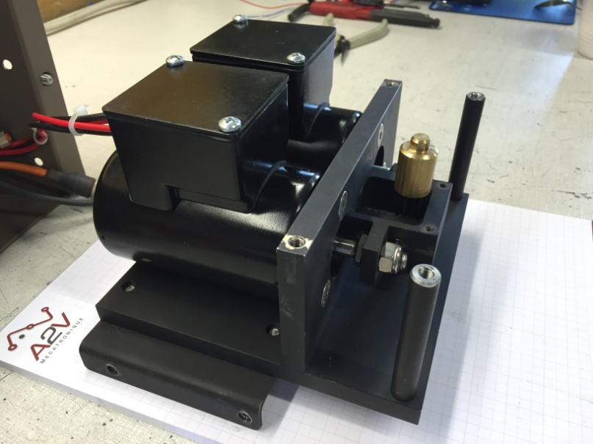

Bloc solénoïdes

Le cahier des charges imposé par le client nous donnait les contraintes suivantes :

* Utilisation d’un automate Wago CANopen pour le pilotage des solénoïdes
* La commande d’ouverture ou de fermeture est un signal 230V AC
* Le changement d’état doit être instantané lors du changement d’état de la consigne
* Il faut pouvoir repérer un dysfonctionnent du système

Un cycle complet du phare est le suivant :

* Le phare se place en position prêt à tourner
* Le phare commence à tourner et on ouvre le shutter
* Fermeture du shutter au bout de 45°
* Accélération du phare pour finir un tour complet et se remettre en place pour un nouveau cycle

Le cycle de fonctionnement du shutter impose donc d’autres contraintes comme le temps minimal entre une ouverture et une fermeture de shutter (Environ 15 secondes).

Pour le bon fonctionnement du système, le bloc solénoïde permettant l’ouverture et la fermeture des volets dispose de capteurs de proximités pour détecter les fins de courses.

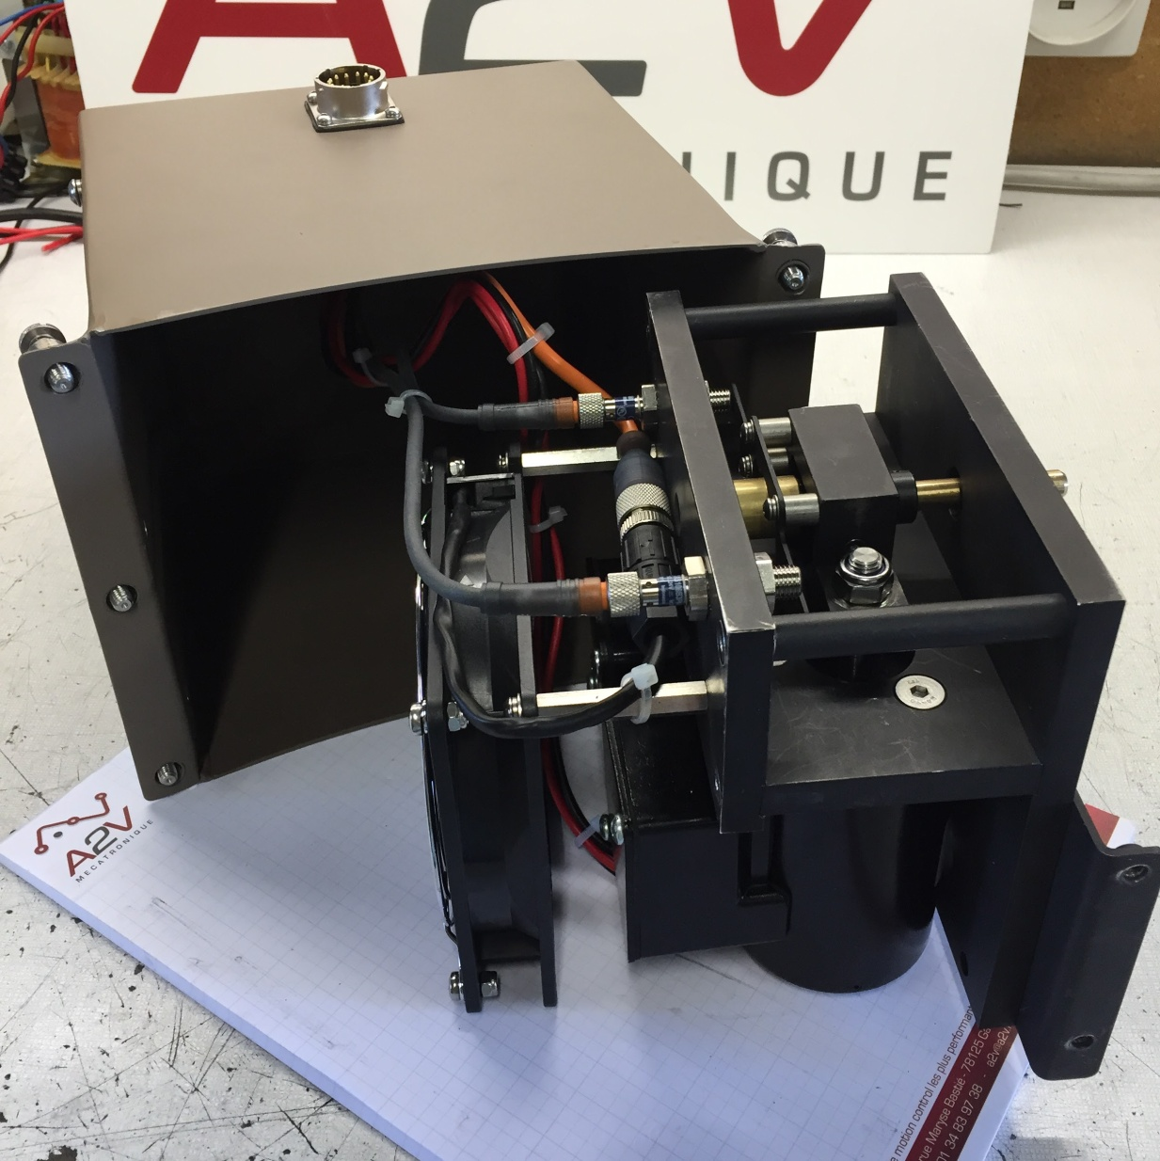

Capteurs fins de courses

C’est ainsi que j’ai réalisé un rail DIN permettant le pilotage des solénoïdes avec l’automateWago.

Il se compose des éléments suivants :

* Une alimentation 24V pour la logique
* Un optocoupleur piloté en 220V pour la commande
* L’automate Wago
* Un relai de puissance pour les solénoïdes
* Un deuxième relai de puissance afin d’inverser la tension d’alimentation des solénoïdes

Voici les schémas de câblage du RAIL-DIN

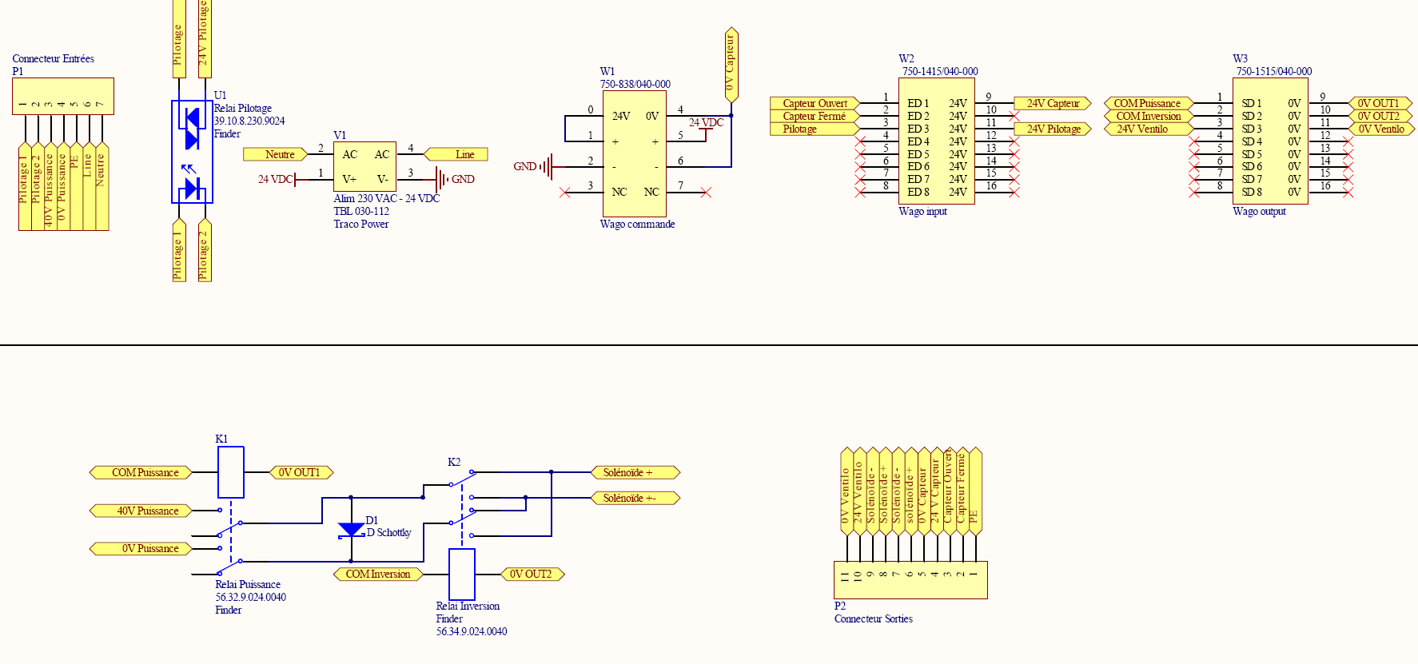

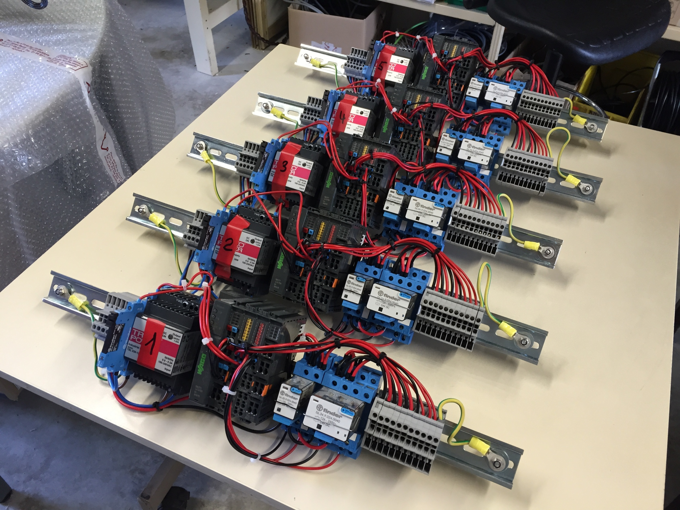

Relai inversion

Relai commande

Automate Wago

Alimentation 24V

Optocoupleur

L’automate Wago étant un automate compatible Codesys, cela m’a permis de prendre en main le logiciel et les différents types de programmation possible. Mon choix s’est arrêté sur le langage ST qui est composé d’instructions simples tel que « IF », « ELSE », …

Le cycle de l’automate fonctionne de la façon suivante :

Afin que la commande puisse être changée instantanément en fonction de la consigne, il faut anticiper en inversant le relai d’inversion à la fin d’un cycle. En effet, il faut prévoir un délai entre l’envoi de la commande sur le relai d’inversion et sur le relai de puissance pour ne pas risquer d’alimenter en -40V pendant 0.1 secondes puis 40V par exemple.

De ce fait le cycle démarre lors du changement de consigne par l’alimentation de la bobine du relai envoyant la puissance sur les solénoïdes. On attend ensuite le déclenchement du capteur de fin de course. Si celui-ci n’est pas détecter au bout de 5 secondes alors c’est qu’il y a un problème d’ouverture ou de fermeture des volets et on enregistre alors un défaut. Si tout se passe normalement, alors on continu d’alimenter encore 1 seconde afin que le solénoïde « colle » correctement et verrouille la position des volets, en effet la position des capteurs permet de s’assurer que le volet a bien changé d’état mais pas que celui est verrouillé.

Afin de ne pas trop faire chauffer le système et consommer inutilement, les solénoïdes ne sont alimentés que lors des changements d’états donc une fois celui-ci considéré comme verrouillé, on coupe l’alimentation, on attend une seconde de roue libre puis on inverse l’état du relai d’inversion, enfin on attend encore une seconde pour s’assurer du changement d’état du relai puis un nouveau cycle peut recommencer.

Lors de nos premiers tests sur le terrain, nous nous sommes rendu compte que l’arrivée de la puissance, utilisée pour alimenter le ventilateur permettant de refroidir les solénoïdes était allumée en permanence, et qu’en conséquence le ventilateur fonctionnait inutilement pendant la journée. Nous avons donc rajouté dans l’automate une sortie pour alimenter celui-ci, également à chaque fois que la consigne change nous réinitialisons un compteur de 5 minutes. Par conséquent quand le phare est arrêté, le système ne reçoit plus de nouvelles consignes et le ventilateur s’arrête de lui-même au bout de 5 minutes.

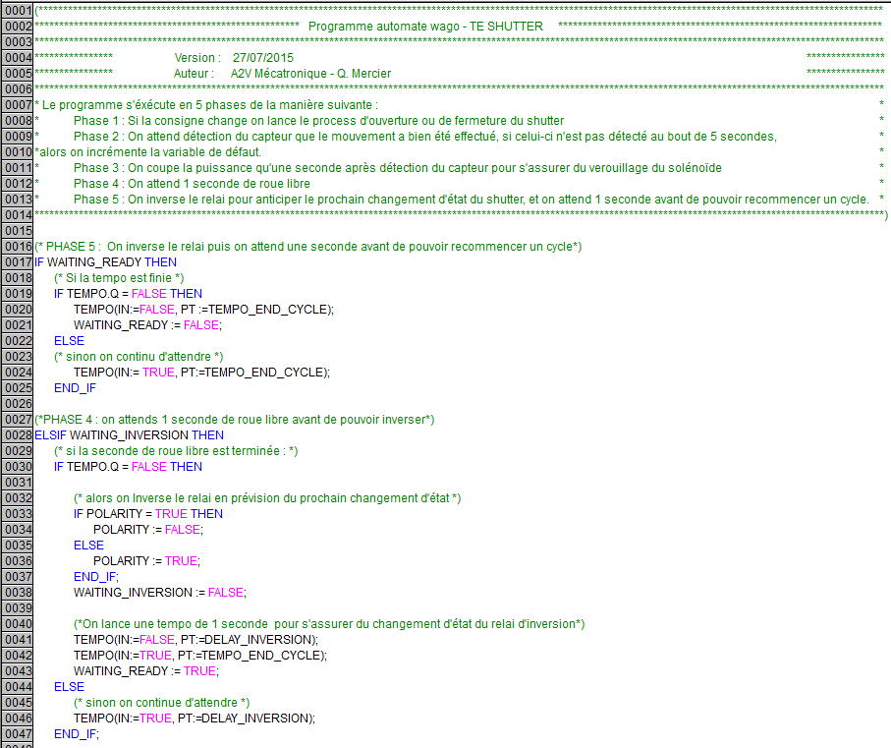Voici le programme codesys :

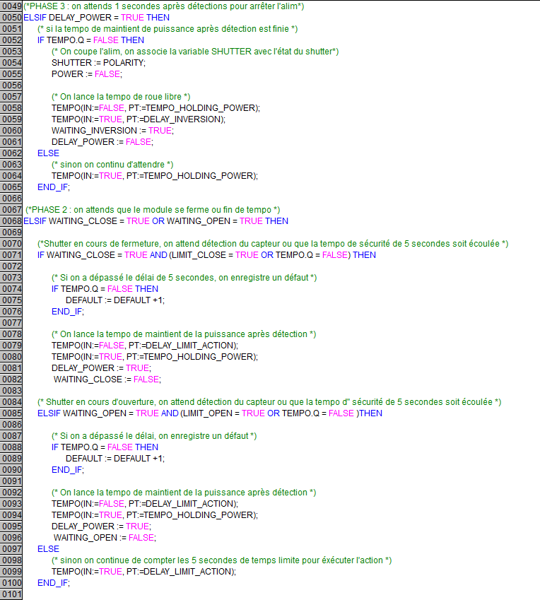

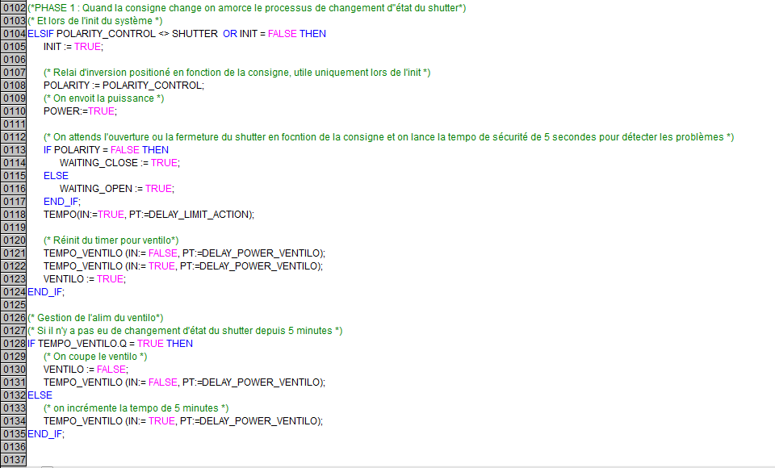

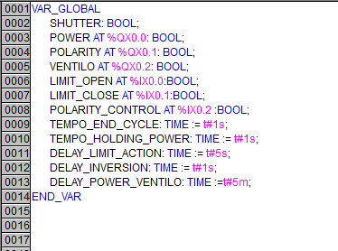

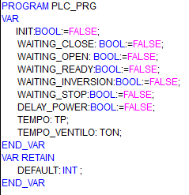

Le logiciel codesys permet également de visualiser en temps réel tous les changements de variables ainsi que de simuler des entrées ce qui peut s’avérer très pratique pour tester le système lors de la conception.

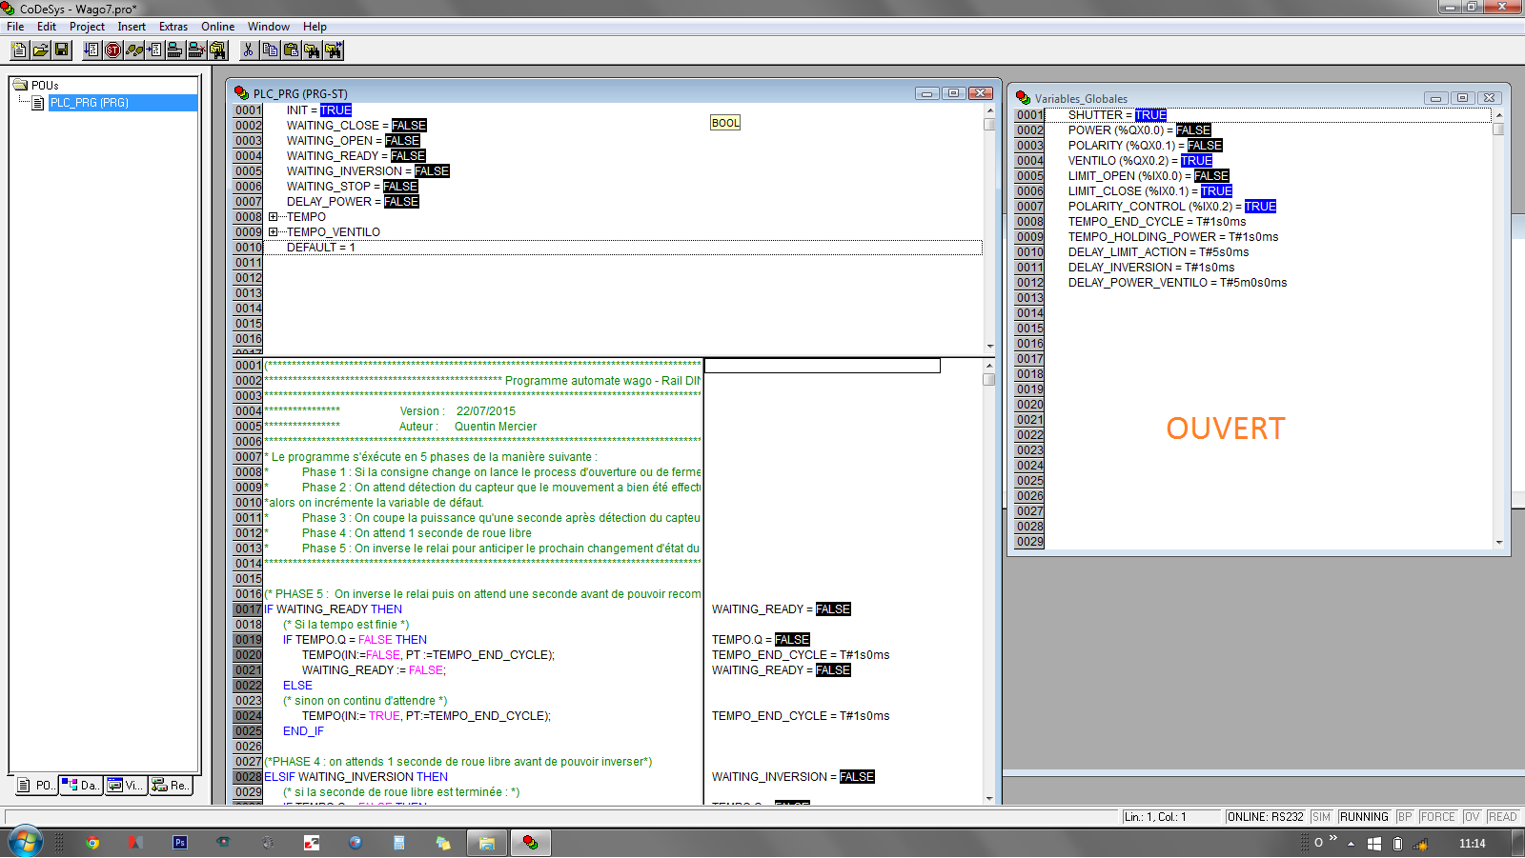

Le projet incluait un test de chaque shutter en simulant les conditions réelles dans les locaux d’A2V, il a donc également fallu réaliser un banc de test permettant d’envoyer les consignes aux shutters comme le système de la tour Eiffel le ferait.

Pour se faire j’ai utilisé un automate LS-IS, et ceux pour différentes raisons :

* Disponible directement chez A2V
* M’a permis de découvrir un autre logiciel automate et un autre type de codage
* Toutes les sorties de l’automates sont des sorties relais, il m’a donc permis d’alimenter directement les relais en 230V AC.

Le fonctionnement de ce banc de test est quand à lui très simple, l’automate envoie les consignes pour ouvrir et fermer les shutters les un après les autres à raison de deux ouvertures/fermetures par minute.

Le choix a été fait d’utiliser du graphset pour le programme de l’automate afin de me faire découvrir quelque chose de nouveau et car il se prêtait plutôt bien à l’application.

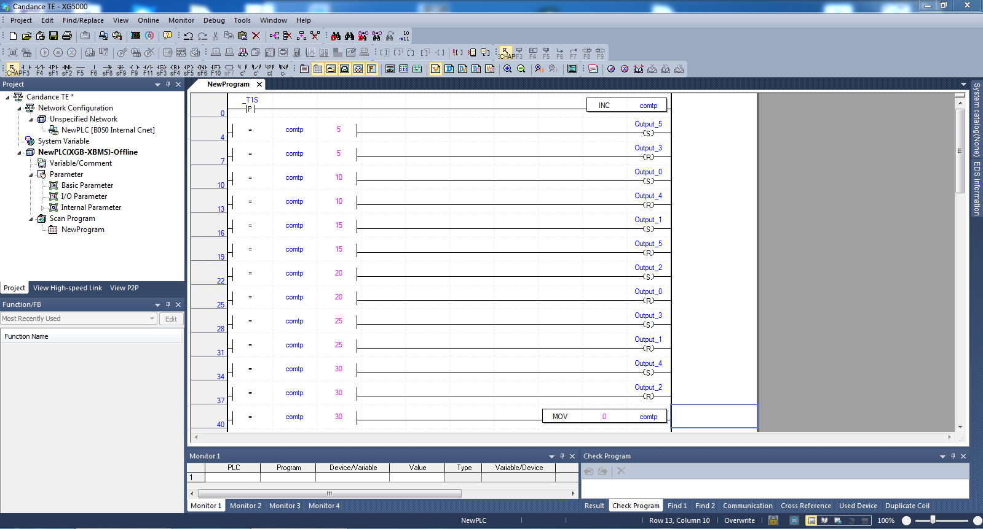

J’ai donc pu découvrir que parfois il fallait développer des outils dans l’unique but de tester un autre outil que l’on est également en train de développer.

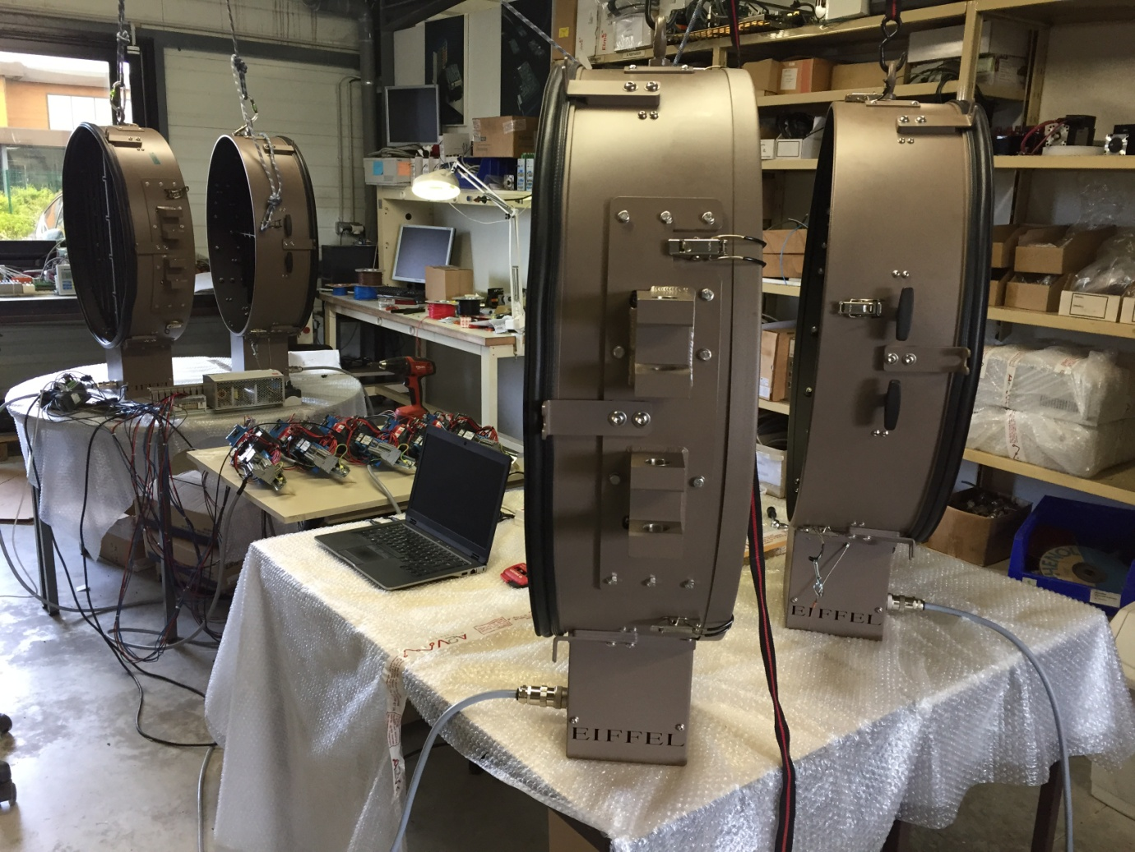

Station de test des shutters de la tour Eiffel

# Switch Ethernet pour moteur modbus

## Présentation du projet

A2V est comme expliqué plus haut spécialisé dans les moteurs avec électroniques intégrées. En effet nous développons des cartes de commandes que nous fixons directement à l’arrière du moteur.

Récemment un membre du BE a développé une carte pour un client, pour un moteur pas à pas, incluant un automate codesys, bus CANopen, modbus et un internet.

Dans la suite de ce projet, il a été décidé de développer une carte mezzanine qui se fixerait par-dessus l’ancienne afin de rajouter une option switch ethernet qui permettrait de chainer les moteurs.

Mon travail a donc consisté à :

* Choisir un composant switch ethernet
* Réaliser les schémas électriques de la carte
* Router la carte de telle façon à ce qu’elle puisse se fixer directement sur l’ancienne carte

Il faut également prendre en compte que dans un souci d’encombrement pour le client la carte ne peut se permettre de dépasser en largeur du moteur.

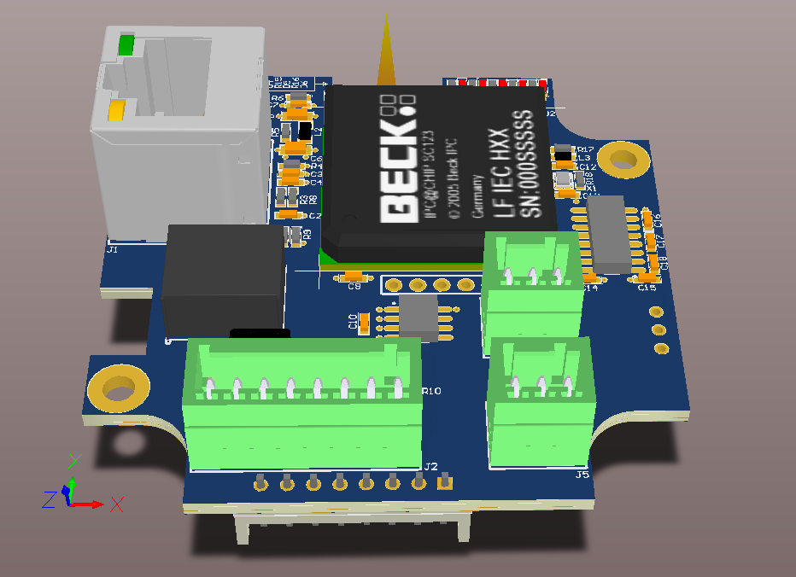

Fente à conserver

Connecteurs verts

Leds

Carte existante pour le moteur

Comme on peut le voir sur la photo précédente, la carte sur laquelle sera fixé le Switch Ethernet impose quelques contraintes quand à la forme de cette dernière. En effet les connecteurs verts devront rester accessibles, la fente sur la gauche de la carte doit rester accessible, et il ne faut pas recouvrir les leds du fond de la carte.

Aussi les signaux Ethernet seront récupérés sur le PCB directement à la place du connecteur Ethernet, imposant alors un emplacement pour un connecteur de type « header » à cet endroit.

## Réalisation technique

Le chip qui a été choisi pour réaliser le Switch Ethernet est le KSZ8895MLU de chez Micrel. Il permet d’avoir nos 3 ports Ethernet en Switch et d’être configurable à l’aide de résistance de pull-down et de pull-up. Il ne demande donc pas de configurations complexes. Le vrai défi de la carte réside dans le placement des composants et le routage.

Souhaitant avoir nos deux connecteurs Ethernet en vis-à-vis, nous n’avons eu d’autres choix que de les placer de la manière suivante sur la carte :

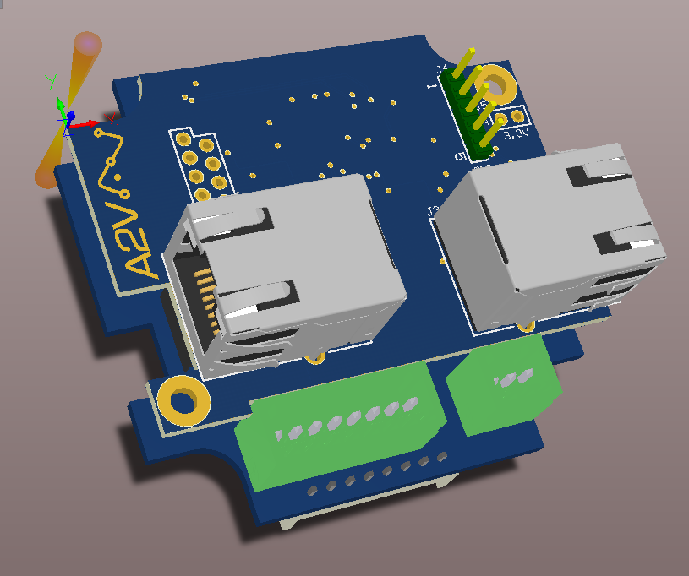

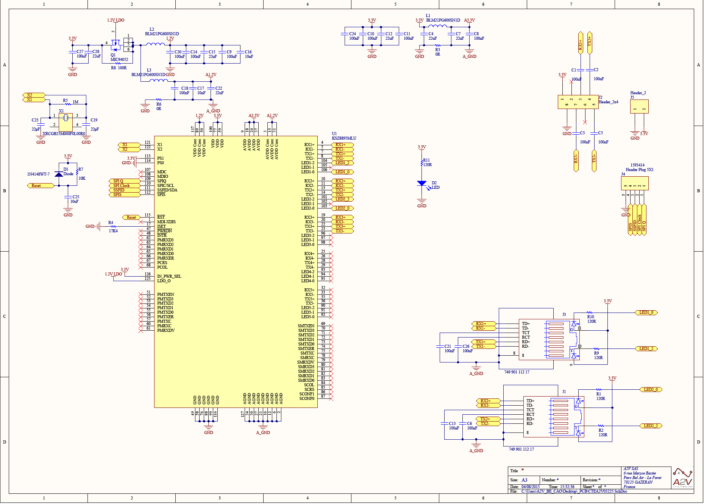

Nous avons choisi de réaliser un PCB deux couches afin de minimiser les coûts, également il m’a été imposé lors de ce projet de ne placer les composants que sur une seule face du PCB, comme cela lors de la fabrication en série, notre sous-traitant n’aura pas à retourner la carte pour placer les composants non traversant ce qui est relativement chère.

Après placement de tous les composants puis du routage à la main, je suis arrivé au résultat suivant :

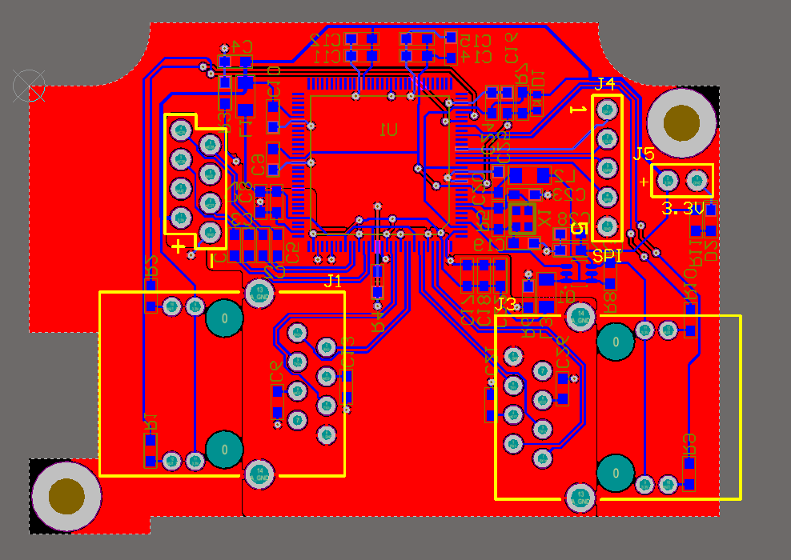

L’Ethernet est constitué de 2 paires différentiels, on peut donc voir en prêtant attention sur la carte que les signaux allant aux connecteurs Ethernet on été routé de telle sorte à être les plus proches deux à deux et de longueur la plus similaire possible.

On peut également apercevoir que la zone rouge est divisée en deux zones distinctes, ce sont les plans de masses. L’Ethernet étant relativement sensible il dispose de son propre plan de masse et de ces propres alimentations filtrés afin de ne pas perturber toute la carte avec ces signaux hautes fréquences et ne pas être lui-même perturbé.

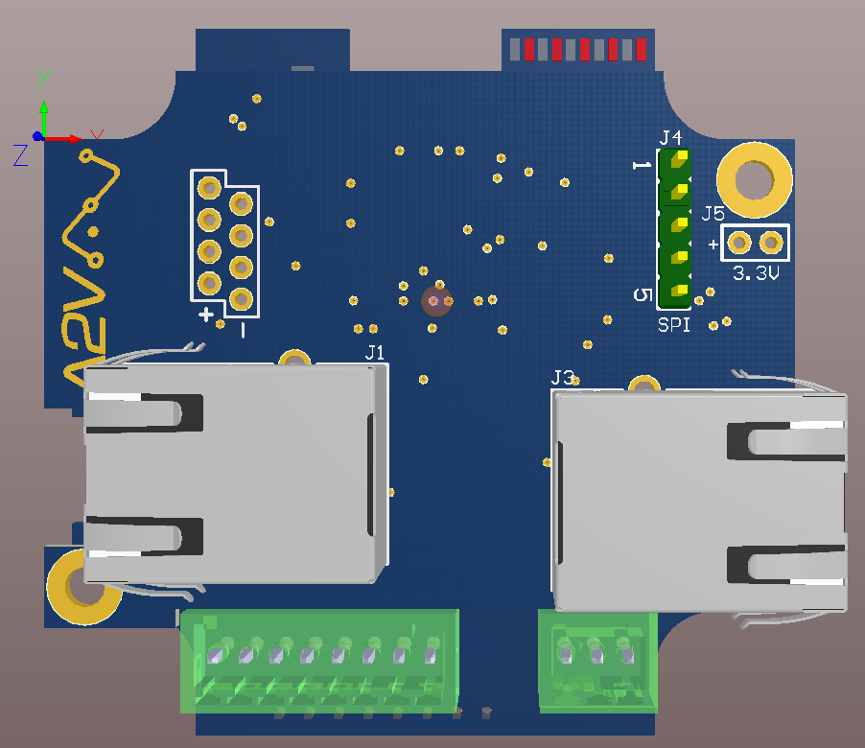

Face avant de la carte

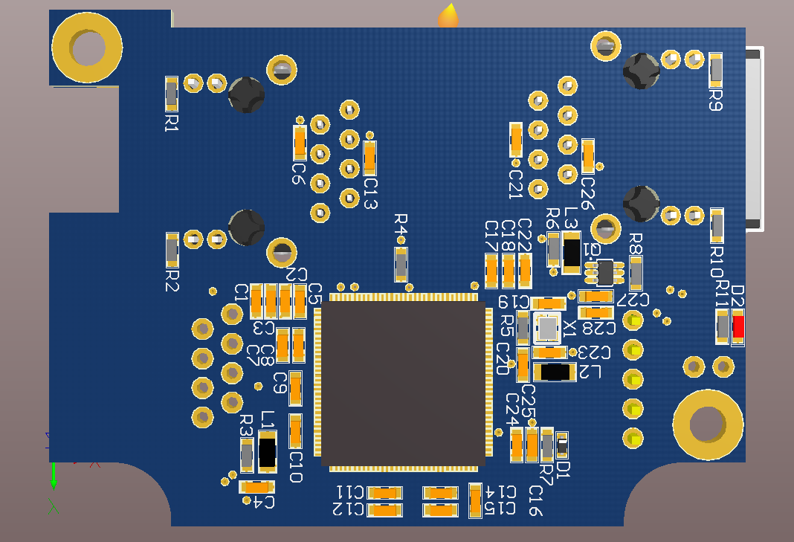

Face arrière de la carte

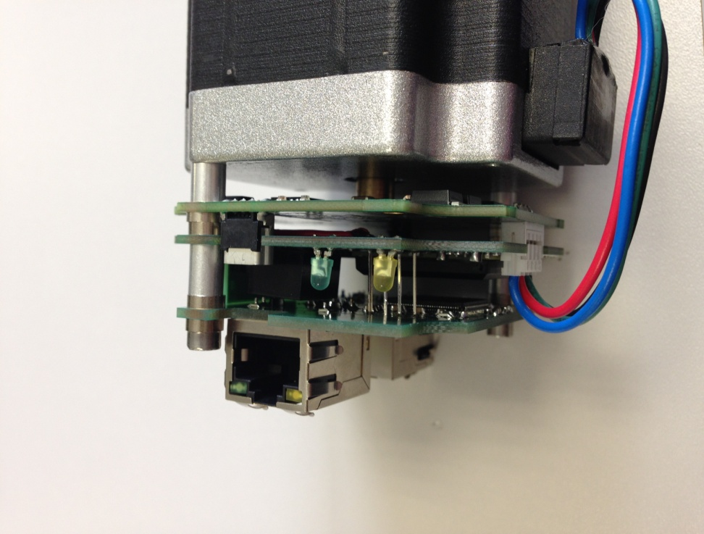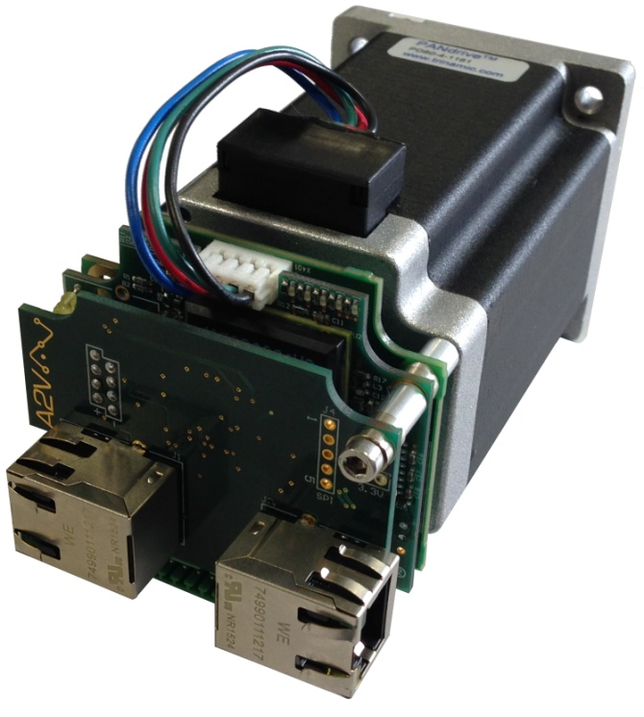Photos du moteur assemblée avec la carte

## Programmation du moteur

Une fois la carte réalisée et montée sur le moteur, nous nous sommes attelés à la validation de celle-ci. Nous nous sommes donc assurés du bon fonctionnement du switch ethernet. Nous aurions pu nous arrêter là, le projet était pour ainsi dire validé, seulement nous avons pensés judicieux développer une partie une partie du code codesys de ce moteur afin d'avoir un exemple à montrer à notre client.

Ce client achetait pour le moment des moteurs ne disposant pas de la fonctionnalité modbus et encore moins d'un switch, ce produit l'intéressait donc particulièrement puisqu'en chainant les moteurs les uns aux autres avec un seul câble, son câblage deviendrait bien plus simple et moins couteux.

Je me suis donc attelé à porter le programme de ces anciens moteurs pour celui-ci en utilisant les fonctionnalités modbus et en lui developpant des blocs "codesys".

Mon travail consistait donc à développer un asservissement en position pour le moteur, et de permettre à l'utilisateur de choisir deux points consignes : une position haute et une position basse. L'utilisateur devait pouvoir actionner la rotation sur la position haute ou basse depuis n'importe où en envoyant des commandes modbus sur le réseau, il devait également être capable de modifier les valeurs de positions consignes, la vitesse de rotation, ou encore la fenêtre de validité de la consigne. Egalement deux variables modbus permettent de savoir si le moteur est dans les positions consignes hautes/basses ou non. Avec un affichage de ces variables sur le moteur à l'aide de LED.

Mon programme se décompose donc en plusieurs parties, d'une part les blocs de motion control permettant d'avoir un asservissement en position sur le moteur : 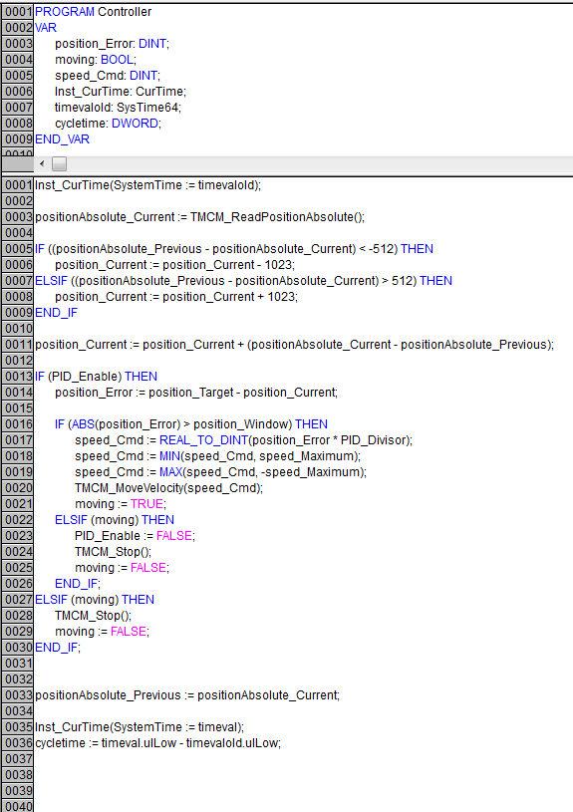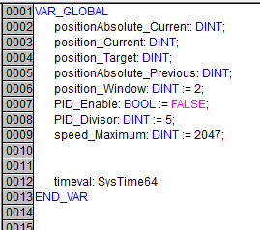

Ainsi que le programme permettant de communiquer en modbus, et de répondre au cahier des charges :

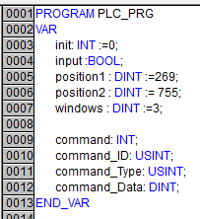

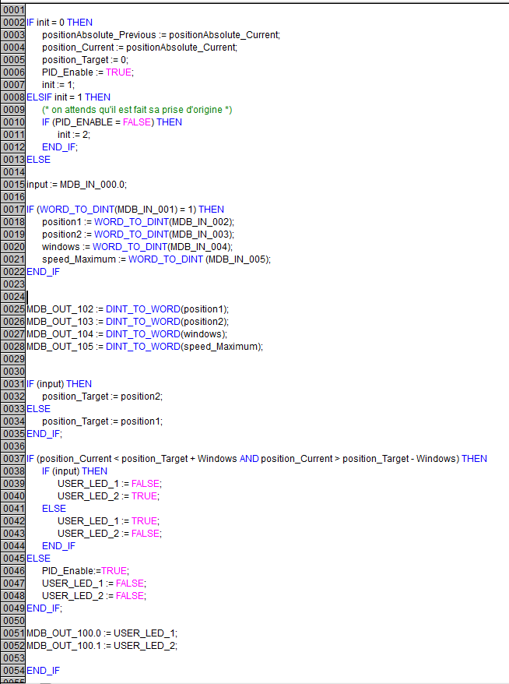

# Shunt Regulator

## Présentation du projet

Une résistance de shunt est un circuit de protection qui permet d'éviter des surtensions sur bus d'alimentation. Ce type de protection est particulièrement importante et utilisé chez A2V pour les raisons suivantes : lorsqu'un moteur en rotation freine, ou alors lorsqu'un moteur est entrainé en rotation par un autre moteur par exemple alors il va récupérer de l'énergie sur le bus d'alimentation. Le problème est que cette énergie n'est pas régulée naturellement pouvant provoquer de grosses surtensions et faire chuter le bus d'alimentation, ou faire cramer des composants alimenter par celui-ci.

La carte qui m'a été demander de développer ici fonctionne de la manière suivante :

A l'aide d'un circuit analogique (un AOP), on compare la tension d'alimentation à une tension de référence (obtenue avec une diode zener), si celle-ci est dépassée, alors on active un mosfet qui dissipe l'énergie dans une résistance de puissance en utilisant l'effet Joule. La résistance chauffe en consommant de l'énergie, ce qui permet de faire descendre la tension du bus, ainsi on évite toute surtension.

## Réalisation technique

Je ne dispose malheureusement pas des schémas électroniques de la carte ni des 3D de cette dernière. Cette carte ayant été terminée la dernière semaine de mon stage et n'ayant pu la tester moi même.

Cependant j'ai, depuis la fin de mon stage eu des retours de mon maitre de stage m'indiquant qu'elle était fonctionnelle et que des clients en avaient déjà commandé pour test. Un avenir radieux s'annonce donc peut être pour ce projet.

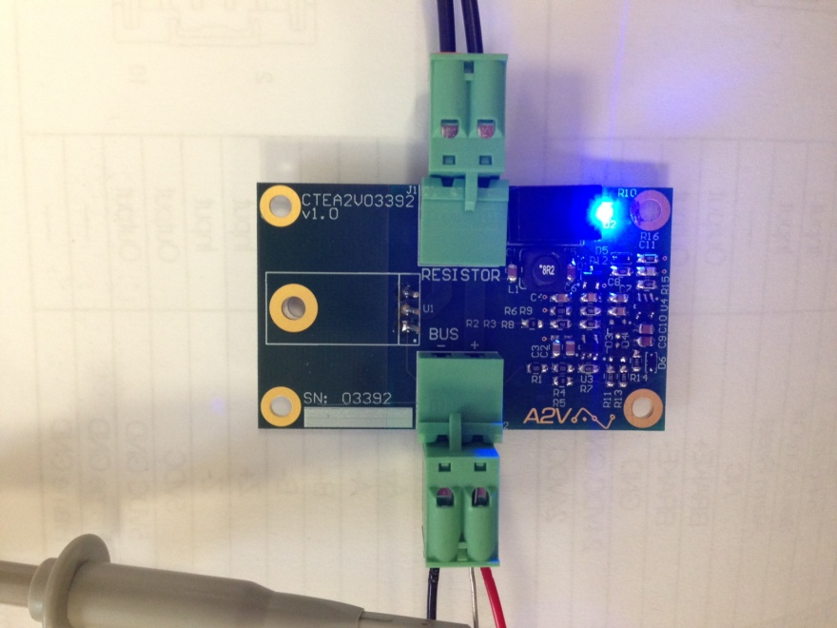

photo de la carte lors des tests

**Conclusion** :

Au travers de ce stage, j’ai eu la possibilité de participer à de nombreux projets très enrichissants qui ont constitué pour moi une nouvelle expérience pleine d’intérêts. Ils ont également contribué à renforcer mes approches de la vie active et du monde du travail.

J’ai pu acquérir des compétences dans de nombreux domaines. Tout d’abord, j’ai pu appréhender une nouvelle approche des cartes de commandes et des automates à l'aide des nombreux automates que j'ai utilisé, j'ai notamment appris à utiliser le logiciel codesys et les différents langages de programmation associés. Le tuning de moteurs fut également une très bonne mise en pratique des connaissances acquises à l’école comme l’automatisme et le pilotage de servomoteurs.

Par ailleurs, j’ai pu développer ma connaissance du logiciel Altium Designer et de la réalisation de PCB. Du point de vue intégration des éléments et conception mécanique, j’ai pu apprendre beaucoup grâce à l’équipe qui m’entourait.

D’un autre côté, l’expérience humaine a également été très enrichissante. J’ai pu découvrir la façon dont sont gérés les projets dans une entreprise, participer à des réunions.

Mon stage m’a permis d’avoir une très large vision de ce que sera mon métier d’ingénieur. J’ai été ravi de le faire au sein de la société A2V, où l’ambiance de travail est très agréable. Les projets étant tous vraiment intéressants, cela m’a permis de travailler tout en étant motivé d’obtenir de bons résultats.

# Annexe :

## Sources :

A2V Mécatronique :

<http://www.a2v.fr/>

Trinamic :

<http://trinamic.com/>

Arcus Technology :

<http://www.arcus-technology.com/>

Altium Designer :

<http://www.altium.com/>

Visual Studio :

<http://www.microsoft.com/france/visual-studio/>

## L'étudiant évalue son stage :

## C:\Users\KaosTheOry\Desktop\evaluation entreprise.png

## Evaluation par l'entreprise :

